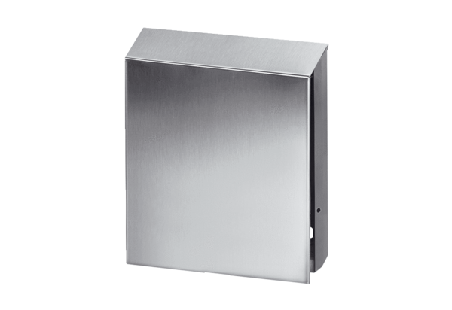Внешняя крышка PP 45 AEКомплект поставки: 1 штукАссортимент: К
Номер артикула: 0093.0177Изготовитель: MAICO

